高雄市108年度十二年國民基本教育特殊教育課程-「部件意義化識字教材」教師專業成長社群

研習名稱 | 十二年國民基本教育特殊教育課程之部件意義化識字教材精進實施計畫
研習目的 | 增進特教教師專業發展能力，建構專業社群支持系統與知識分享機制
研習時間 | 109年2月5-9日13:30-16:30、2月21日 09-12:00
研習對象 | 特教教師
參加人數 | 合計5名
研習地點 | 高雄市大寮區至學路288號(光禾華德福實驗學校)
成效評估 | 一、提昇特教教師有效教學的專業知能。  二、提高特教教師設計課程及教學內容之能力，促進教學專業成長。
檢討與建議 | - 研習課程提供現場教師即可上手的教材，老師運用後皆有所獲得，希望有機會再次進修、交流學習進階課程，共同編輯教材。  - 學生識得字形後，建立字庫後，希望能夠進一步提升學生的語用能力。  - 社群經費全額使用在聘請講師，免費商借市區交通較方便的場地有困難，中心是否能夠提供願意借用名單或是場地租借費用。

壹、研習辦理狀況統計
一、出席人數比率
預估人數 | 報名人數 | 出席人數 | 出席比率 | 合計
10 | 5 | 5 | 100
備註：出席比率＝出席人數/報名人數

二、出席人員服務階段統計
學前 | 國小 | 國中 | 高中職 | 其他
0 | 4 | 1 | 0 | 0

三、出席人員資格統計
校長 | 特教教師 | 普教教師 | 教師  助理員 | 專業人員
0 | 5 | 0 | 0 | 0

四、研習滿意度統計
項目 |  | 非常  滿意 | 很滿意 | 滿意 | 不滿意 | 非常  不滿意 | 總計  人次
研習課程 | ❶能增進自我專業知識提升。 | 5 |  |  |  |  | 5
研習課程 | ❷研習主題兼顧理論與實務。 | 5 |  |  |  |  | 5
研習課程 | ❸主題與內容相符，難易適中。 | 5 |  |  |  |  | 5
研習課程 | 百分比(%) | 100% |  |  |  |  | 100%
課程內容 | ❶講師授課能以實務經驗驗證理論。 | 5 |  |  |  |  | 5
課程內容 | ❷講師講解清楚，深入淺出且生動有趣。 | 5 |  |  |  |  | 5
課程內容 | ❸講師與聽眾有良好的互動且耐心回答問題。 | 5 |  |  |  |  | 5
課程內容 | ❹課程內容能吸引我的注意，且內容精采充實。 | 5 |  |  |  |  | 5
課程內容 | 百分比(%) | 100%
自我成長 | ❶我能從該研習掌握特教專業新知。 | 5 |  |  |  |  | 5
自我成長 | ❷願意花時間對該研習主題加深加廣成長。 | 5 |  |  |  |  | 5
自我成長 | 百分比(%) | 100% |  |  |  |  | 100%
場地安排 | ❶研習訂定之時間恰當，方便參加。 | 5 |  |  |  |  | 5
場地安排 | ❷研習地點交通方便。 | 1 | 3 | 1 |  |  | 5
場地安排 | ❸講師安排適當。 | 5 |  |  |  |  | 5
場地安排 | ❹研習場地規劃及座位安排恰當。 | 5 |  |  |  |  | 5
場地安排 | ❺承辦單位服務良好。 | 5 |  |  |  |  | 5
場地安排 | 百分比(%) | 84% | 12% | 4% |  |  | 100%

五、研習質性回饋統整
項目 |  | 研習建議
研習課程 | ❶能增進自我專業知識提升。 | 1. 雖然我現在不是教國文，但是我覺得這些知識很實用，可以利用機會教育，讓讀寫障礙的孩子有機會了解漢字的結構。  2. 講師提供其他可參考的資料來源，能提供備課時自行設計及修正。
研習課程 | ❷研習主題兼顧理論與實務。 | 1. 教學操作方法明確  2.
研習課程 | ❸主題與內容相符，難易適中。 | 1.  2.
課程內容 | ❶講師授課能以實務經驗驗證理論。 | 1. 李老師講解非常清楚，且因為李老師也有實際教學經驗，所以可以抓到可能會遇到的困難處予以解決。  2. 講師能夠以自身經驗輔以講義內容，更貼近我們的教學現場，能夠更容易應用。
課程內容 | ❷講師講解清楚，深入淺出且生動有趣。 | 1.  2.
課程內容 | ❸講師與聽眾有良好的互動且耐心回答問題。 | 1. 講師上一個階段都會詢問學員是否有問題，並耐心聽學員的問題、仔細回答。  2.
課程內容 | ❹課程內容能吸引我的注意，且內容精采充實。 | 1. 已彙編之教材，提供與教學目標字相關的圖片或影片，幫助理解。  2. 除了講義內容，輔以圖片、影片，教學多元。
自我成長 | ❶我能從該研習掌握特教專業新知。 | 1.  2.
自我成長 | ❷願意花時間對該研習主題加深加廣成長。 | 1. 如果暑假還有類似的研習，不僅我會想要參加，也會推荐同事參加。  2. 可再加開進階課程，培養人才，增進教師效能。  3. 在校持續進行部件意義化識字教學第二期內容。  4. 能夠提升個人在識字教學與應用方便的教學技能，希望往後還有希望聽到講師相關文本更多的分享。
場地安排 | ❶研習訂定之時間恰當，方便參加。 | 1.  2.
場地安排 | ❷研習地點交通方便。 | 1. 如果可以的話，希望場地在高雄市區，節省通勤時間。  2. 此次研習路程較遠，是唯一美中不足之處，但能感受主辦單位的用心，在百忙之中仍順利找到地點，實屬難能可貴。
場地安排 | ❸講師安排適當。 | 1. 感謝雪娥老師無私的付出，有她精闢的解說與教材，讓我在教學的旅途中，不致徬徨無助。  2.
場地安排 | ❹研習場地規劃及座位安排恰當。 | 1.  2.
場地安排 | ❺承辦單位服務良好。 | 1. 非常良好，感謝協助舉辦研習的老師們。  2. 感謝承辦本活動的佳宜老師熱情支持，因為有她辛勤付出，讓我們可以坐享其成，超感謝她的無私付出。  3. 籌辦老師用心詢問社群老師們大多可以參加的共同時間以利大家方便參與。

六、研習辦理照片
(附上2~4張照片，各照片請簡要說明，表格可自行延伸)
【照片說明】109.2.5-9說明字形演變的由來
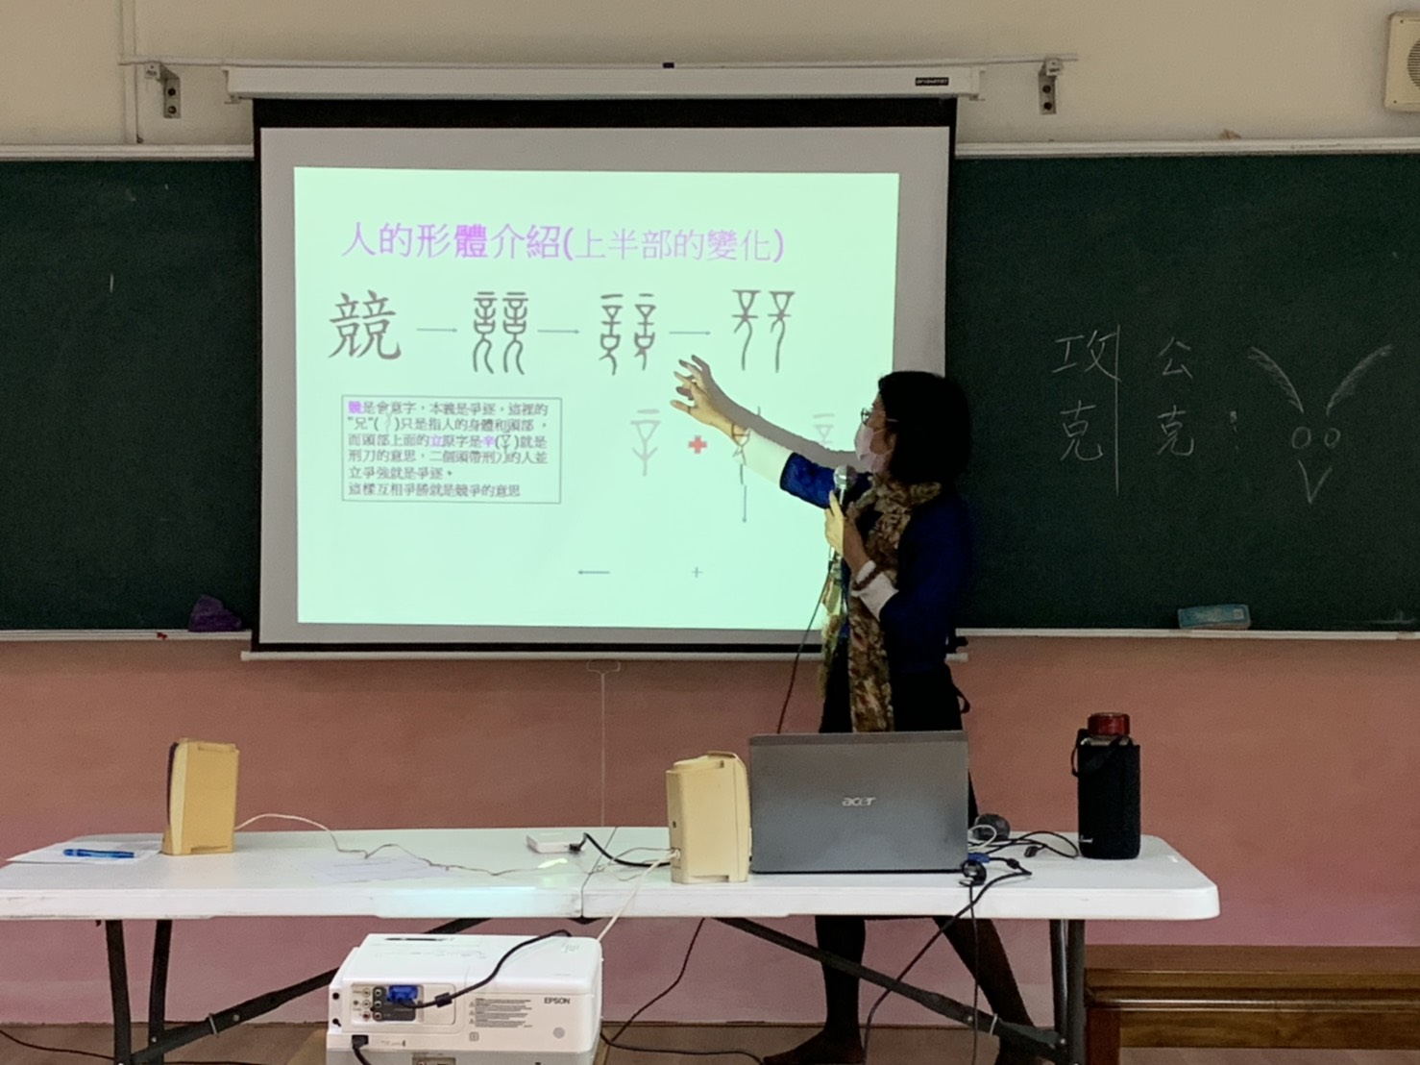
【照片說明】109.2.5-9說明同一基礎部件的字群
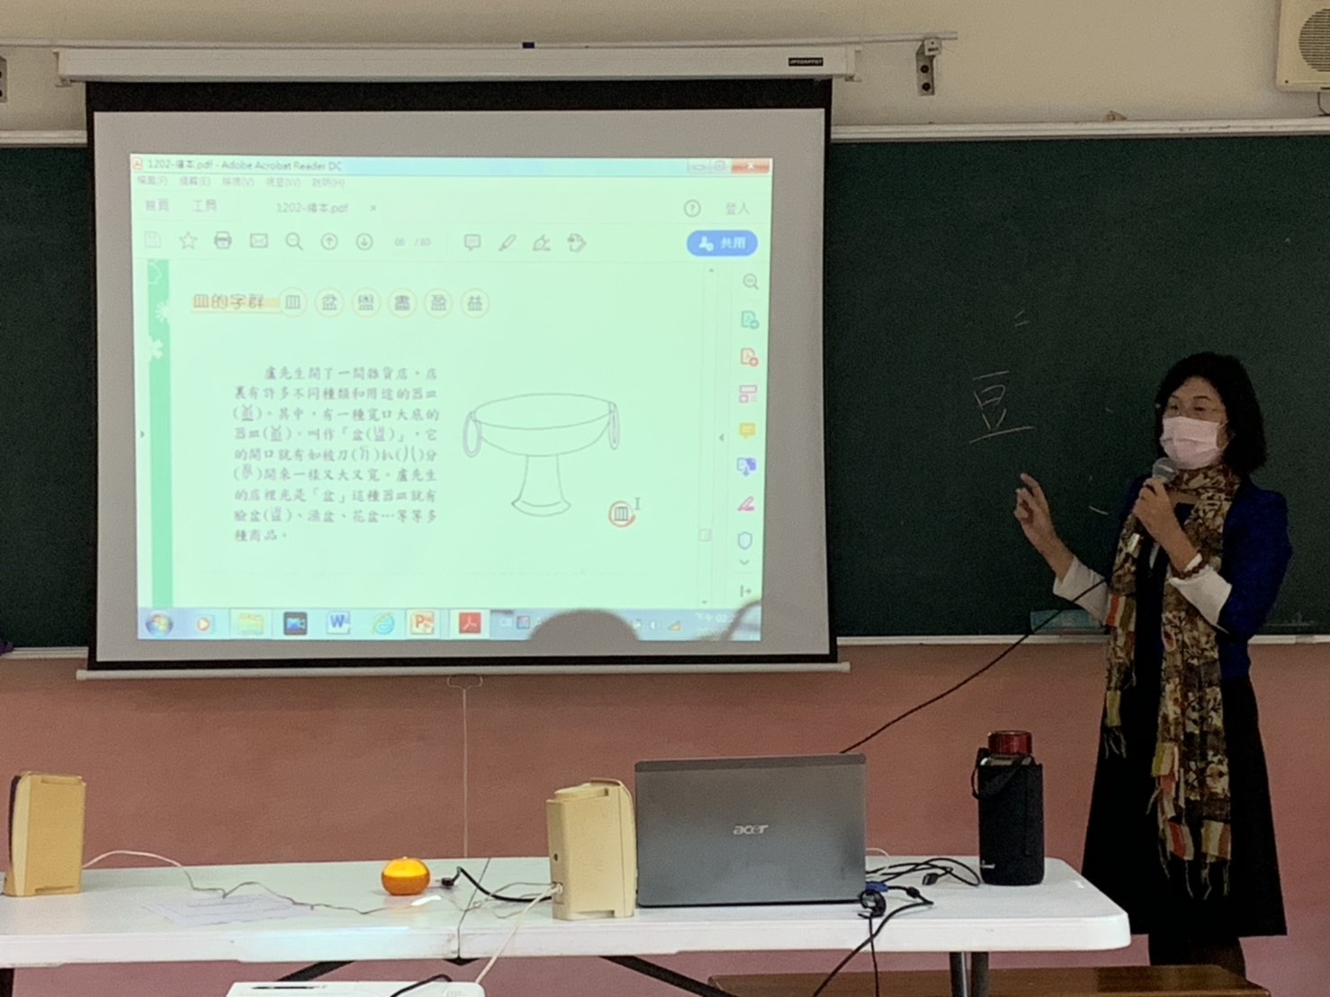

(附上2~4張照片，各照片請簡要說明，表格可自行延伸)
【照片說明】109.06實際教學與應用
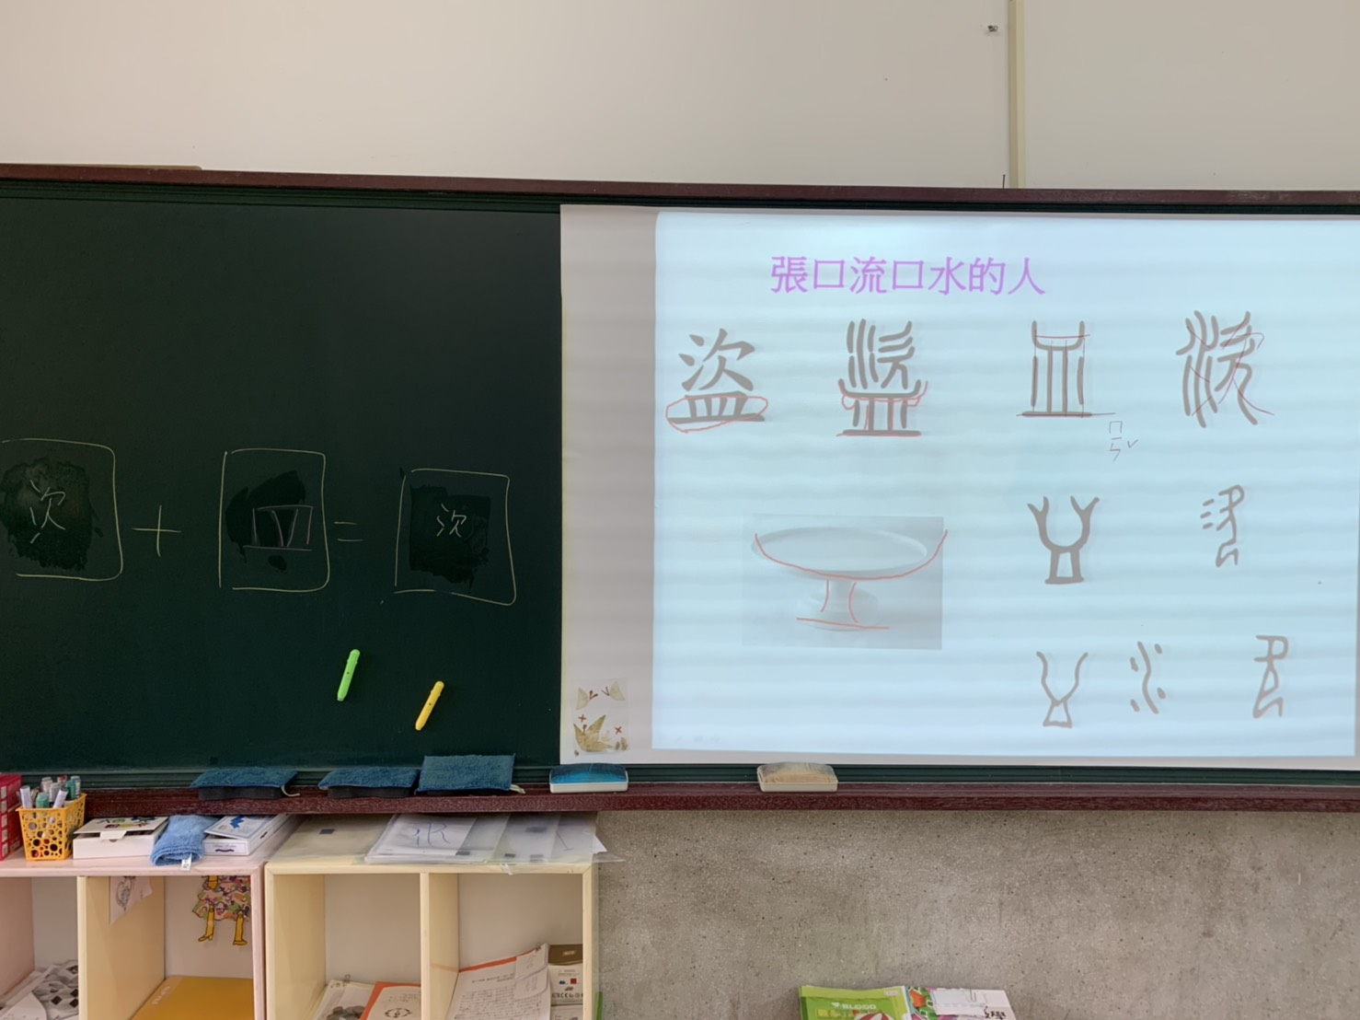
【照片說明】109.06實際教學與應用
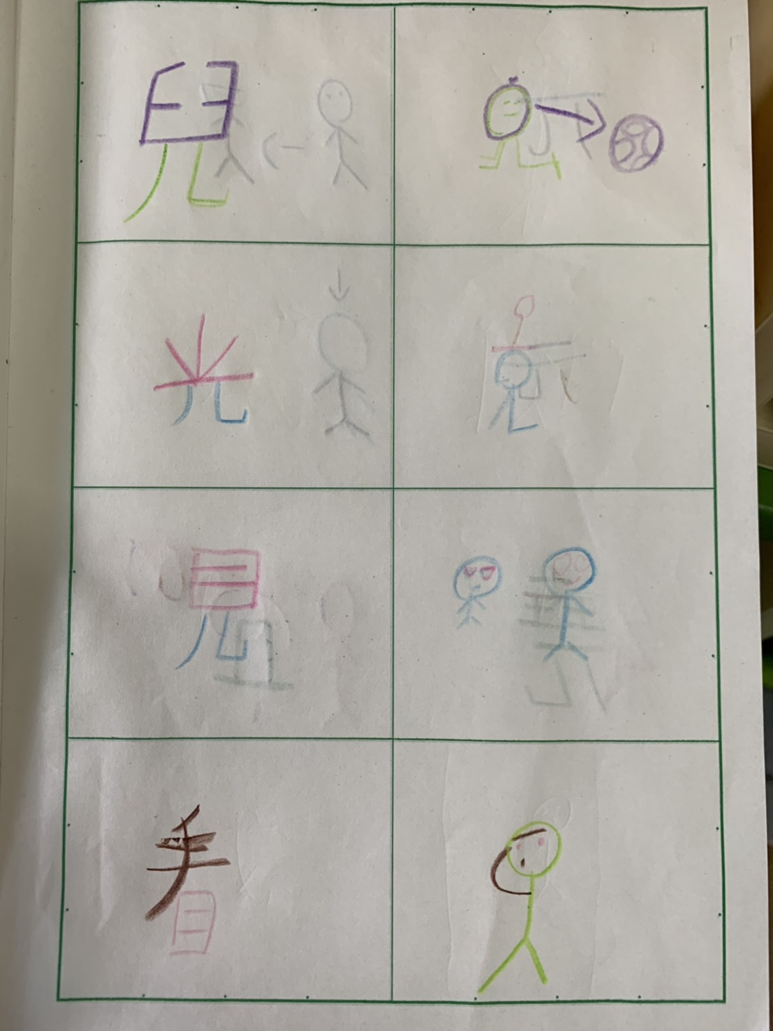

(附上2~4張照片，各照片請簡要說明，表格可自行延伸)
【照片說明】109.06.23上課實況-學生投入學習。
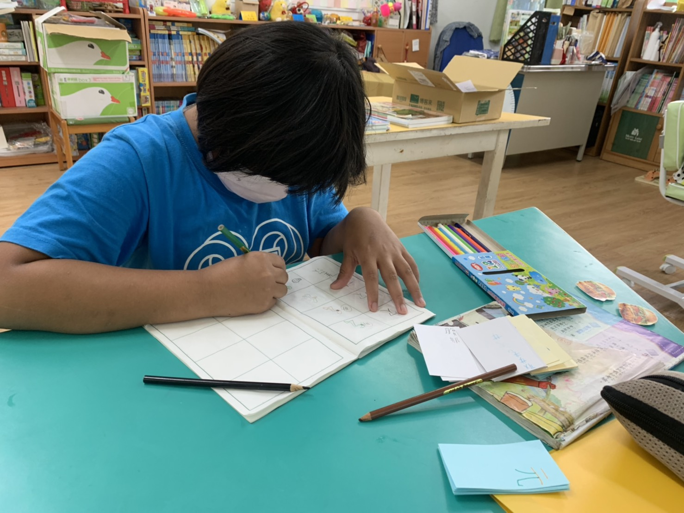
【照片說明】109.06.24上課實況-成語應用
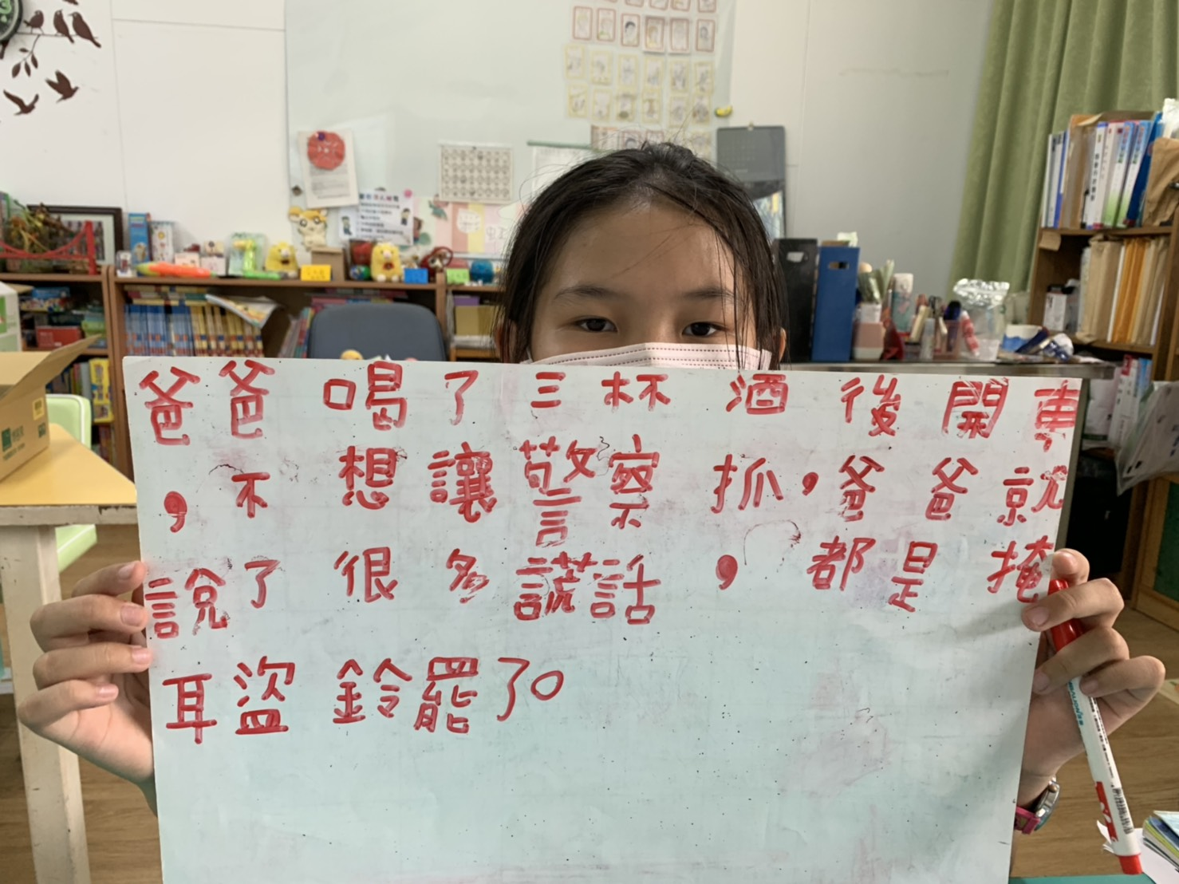
貳、附錄資料
附錄一、研習計畫
108學年度高雄市寶來國小特殊教育教師專業成長社群
十二年國民基本教育特殊教育課程之部件意義化識字教材
精進實施計畫
壹、緣起：讀寫障礙為學習障礙的亞型之一，其困難主要在於處理文字的讀音及字形結構，往往難以準確地認讀及默寫文字，並在篇章閱讀理解方面亦會出現困難。若未有其他支持性介入，這些學生可能因此而減少閱讀，影響字詞認識的數量及整體認知的發展。在中文學習中，要流暢地認讀文字，必須同時掌握文字的發音，進行字形分析並理解其意義， 然而有讀寫障礙的兒童，卻難於把字音、字形、字義聯繫在一起，如何讓毫無意義的視覺符號成為有意義的系統符號，成為讀寫障礙識字教學的挑戰之一。「部件意義化識字教學」強調文字形音義的整合，賦予部件意義，並利用理據故事連結整個字及部件之間相互意義的關聯， 強化讀寫障礙學生的語意解碼，為實證有效的教學法之一。本計畫擬聘該教材教法原作者，培訓參與之學員進行「部件意義化識字教學」，並為使教學流程標準化及確保不偏失重點，亦請原作者協助學員之觀議課，精進自我教學技巧及知識。
貳、依據：108年10月22日高市教特字第10837320100號函辦理。
叁、目的：
一、因應十二年國教新課綱的政策變格與實務變化，深入了解總綱及特殊需求課程綱要之內涵。
二、增進本市特教教師運作十二年國教之實施知能，並提升教師專業發展能力。
三、建構本市特教教師專業學習社群支持系統與知識分享機制。
四、落實專業對話，探討教學問題，分享與討論教學經驗。
肆、主辦單位：高雄市政府教育局。
伍、承辦單位：高雄市寶來國小、。
陸、協辦單位：高雄市特殊教育資源中心。
柒、參加對象：本市特殊教育班級（集中式特教班、資源班、巡迴輔導班）教師，有意願者皆可報名。
捌、報名方式：特殊教育通報網登錄報名（http://www.set.edu.tw）。
玖、實施期程：108年9月至109年6月止，寒假期間擇日利用半日辦理。
拾、參加人數：參與研討社群以 4-12人為主，外聘講師為求經費最大效益則擴大增加參與教師（以報名先後順序為主）。
拾壹、教師專業成長社群運作之整體規劃說明：
一、運作規劃：
（一）訂定年度運作目標，檢核執行歷程：
教師自主性規劃及擬定各階段運作目標，隨時修正執行目標及策略。
（二）依計畫內容及期程落實執行：
預計從109年1月起實施，利用寒假期間擇日利用半日辦理，並於109年2~6月實際應用於教學、進行觀議課，提升教師專業成長。
（三）聘請專家諮詢及有經驗教師實務分享：
邀請學者或本市特教輔導團輔導員蒞校指導與提供諮詢，並遴聘有經驗教師分享實務，以作為推動過程中社群教師檢核修正運作內涵。
（四）辦理成果發表會：
1.配合本市教育局召開成果發表會，向全市特教教師分享社群運作的寶貴經驗，為日後蘊育他校專業社群做儲能準備。
2.產出至少1份教材、教案或教學示例，送至本市教育局集結，進行本市優秀特殊教育教材成果展現。
二、社群名冊：
項次 | 姓名 | 職稱 | 服務學校 | 備註
1 | 郭佳宜 | 特教教師 | 寶來國小 | 社群召集人
2 | 徐敏雅 | 特教教師 | 坪頂國小
3 | 林義勝 | 特教教師 | 後庄國小
4 | 陳宏偉 | 特教教師 | 茂林國小
5
6
三、運作策略：
（一）方式：如以下運作流程架構圖
成立特教教師專業社群
部件意義化識字教學
培訓課程
課程與 教學實作
觀議課 回饋
特教教師專業成長

（二）課程規劃：
1.聘請專家指導：邀請「部件意義化識字教學」教材教法原作者李雪娥老師培訓參與之學員初階課程第二期教材，並敦請本市特教輔導團輔導員參與，進行專業對話及交流。
2.教師社群觀議課：為使教學流程標準化及確保不偏失重點，請李雪娥老師協助學員之觀議課給予教學回饋，以及社群學員間彼此分享教學經驗及心得。
3.實施進度：講述「特殊中文字彙知識」及「漢字構形之分析」的基本概念，進度如下

項  次 | 日期/時間 | 實施內容 | 實施方式 | 主講或  指導者 | 地點 | 人數
1 | 109.02.05  13:00-16:00 | 認識ㄙ、目、刀、粦字群 | 1.講師講述  2.實際操作及問題討論 | 李雪娥  老師 | 寶來國小 | 20
2 | 109.02.06  13:00-16:00 | 認識衣、甘、辰、皿字群 | 1.講師講述  2.實際操作及問題討論 | 李雪娥  老師 | 寶來國小 | 20
3 | 109.02.07  13:00-16:00 | 認識帚、册、侖、冓字群 | 1.講師講述  2.實際操作及問題討論 | 李雪娥  老師 | 寶來國小 | 20
4 | 109.02.08  13:00-16:00 | 認識、申、虎字群 | 1.講師講述  2.實際操作及問題討論 | 李雪娥  老師 | 寶來國小 | 20
5 | 109.02.09  13:00-16:00 | 認識戔、臽、字群 | 1.講師講述  2.實際操作及問題討論 | 李雪娥  老師 | 寶來國小 | 20
6 | 109.06  13:00-16:00 | 成果報告分享 | 社群教師成果發表 | 李雪娥老師、  待聘輔導員（內聘） | 寶來國小 | 20

拾貳、經費：2萬5仟元整（詳如經費概算表）。
拾叁、參加人員給予公假登記，課務自理，如因時間調整於假日辦理研討活動，參與人員，准允ㄧ年內補假半日。
拾肆、預期效益：
一、提昇特教教師有效教學的專業知能。
二、提高特教教師設計課程及教學內容之能力，促進教學專業成長。
拾伍、本計畫工作圓滿達成任務，依高雄市教育人員獎勵辦法相關規定辦理獎勵。
拾陸、本計畫經呈報教育局審核通過，並陳校長核可後實施，修正亦同。

承辦人 | 單位主管 | 會計主任 | 校長

108學年度高雄市寶來國小特殊教育教師專業成長社群
十二國民基本教育特殊教育課程之部件意義化識字教材
精進實施計畫
經費概算表
項次 | 內容 | 數量 | 單位 | 單價 | 總價 | 備註
1 | 講師鐘點費(外聘) | 12 | 時 | 2,000 | 24,000 | 外聘講師
2 | 講師鐘點費(內聘) | 1 | 時 | 1,000 | 1,000 | 本市所屬學校教師（輔導員）
3
4
5
合計 | 25000元整 |  |  |  |  | 得依實際支出相互勻支。
總計：新台幣貳萬伍仟元整

承辦人 | 單位主管 | 會計主任 | 校長

附錄二、研習講義

